CHUWI GemiBook Pro 14 セットアップ

# 購入

支払い情報

商品の小計： ￥42,900

配送料・手数料： ￥410

注文合計： ￥43,310

割引： -￥6,410 (割引クーポン+配送料)

ご請求額： ￥36,900

請求先住所：

坂本 治

376-0001

群馬県 桐生市菱町2-3535-8

金居方

クレジットカードへの請求

Visa（下4けたが0018）: 2023年2月22日: ￥36,900

| **製品名** | GemiBook Pro |
| --- | --- |
| **カラー** | スペースグレイ |
| **OS** | Windows 10 Home |
| **ディスプレイ** | 14インチ、2160×1440、3:2 |
| **プロセッサ** | Intel Jasper Lake N5100、4T4C |
| **グラフィックス** | Intel UHD グラフィックス 600 |
| **ストレージ** | 256GB SSD |
| **メモリ** | LPDDR4X 8GB |
| **バッテリー** | 38Wh (7.6V/5000MA) |
| **アダプタ** | 12V/2A |
| **サイズ** | 310×229.5×20.6 (H)mm |
| **重量** | 約 1500g |
| **インターフェース** | Micro SD*1、USB-A 3.0*1、type-C 3.0*1（PD/フル機能）、M.2 2280 *2(1Pcs内置SATA3、デュアルバンドWiFiとBluetooth 4.2? |
| **ワイヤレス** | 2.4G/5G、Wi-Fi6 802.11ax、Bluetooth 5.1? |
| **キーボード** | チクレットキーボード |

# バッテリー

バッテリー型番:5059B4-2S

## 2022-02-23

DESIGN CAPACITY 38,000 mWh

FULL CHARGE CAPACITY 38,000 mWh

# Windows 11 Homeセットアップ

## ローカルアカウント

ID: saka1029

生まれた場所：神奈川県

ニックネーム：治

初めての学校：古市場小学校

## キーボード

時刻と言語→言語と地域→オプション

ハードウェアキーボードレイアウトの変更で「日本語キーボード(106/109キー)を選択する。

「今すぐ再起動」

時刻と言語→言語と地域→オプション→Microsoft IME→キーとタッチのカスタマイズ

「キーの割り当て」をオンにして「Ctrl+Space」を「IME-オン/オフ」に設定する。

## Github desktopインストール

## OneDriveアンインストール

## GVimインストール

gvim9.0.0000

## OpenJDK19.0.2インストール

~/app/jdk-19.2.0にインストール。

## eclipseインストール

## その他インストール

Gom player

qBittorrent

PDF-XChange 9.5

CubePDF Utility 2.2.0

VLC 3.0.18 for Windows 64 bits

NeeView

Cannon PIXUS MP500ドライバ (WD BLUEのarcの下にある)　とりあえず印刷できた

Cannon MP Navigator 2.0 (WD BLUEのarcの下にある)

Libre Office 7.5.0

ffmpeg

Paint Shop Pro 9

## 回復ドライブの作成

「コントロール パネル→システムとセキュリティ→セキュリティとメンテナンス→回復→回復ドライブの作成」を選択する。

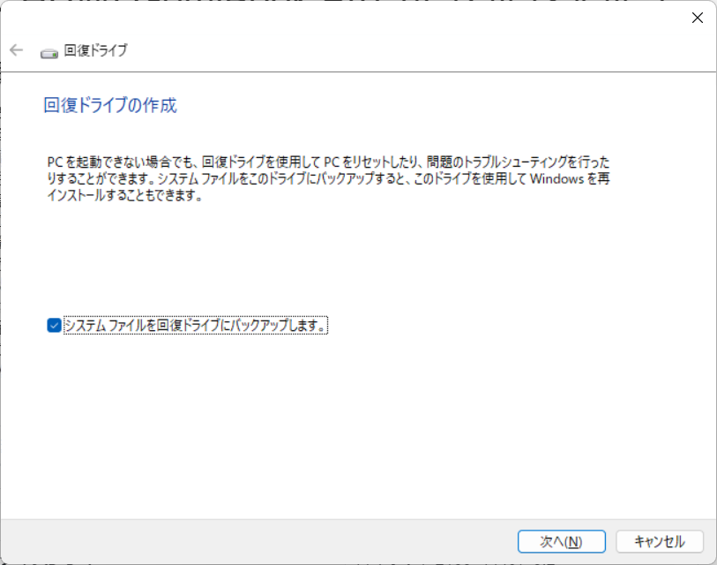

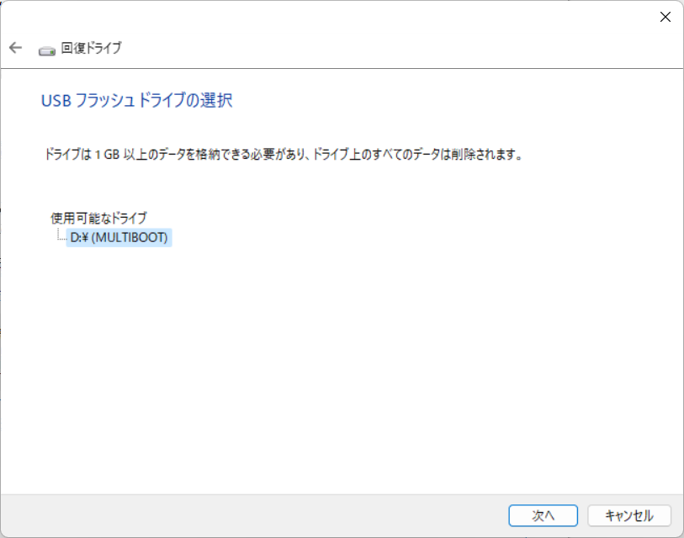

## システムイメージバックアップ

Cドライブの状態

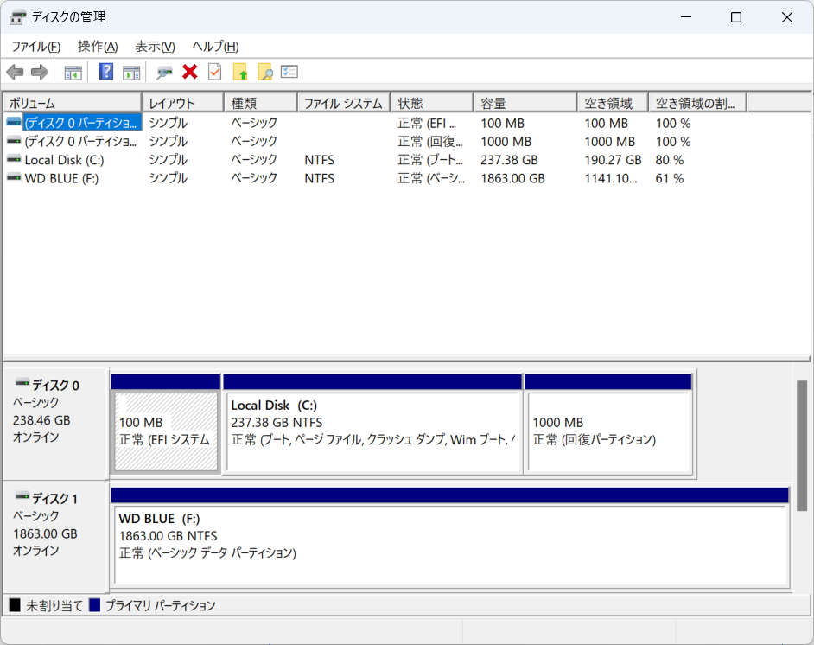

コントロール パネル→システムとセキュリティ→バックアップと復元 (Windows 7)→システムイメージの作成

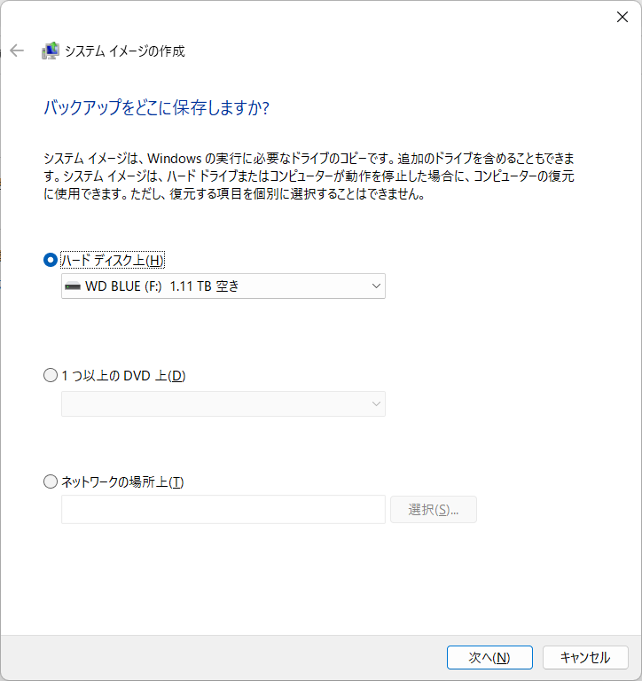

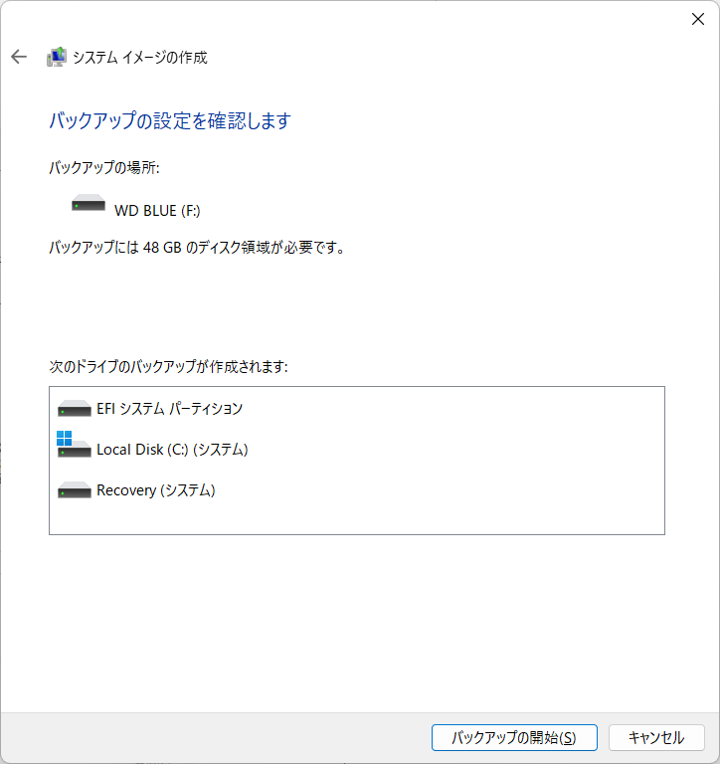

## BIOSに入る

BIOSに入るには起動時にEscキーを押す。

# ベンチマーク

## CrystalDiskMark 8.0.4c

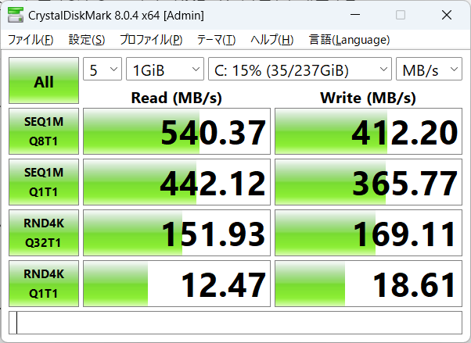

## CineBench R23

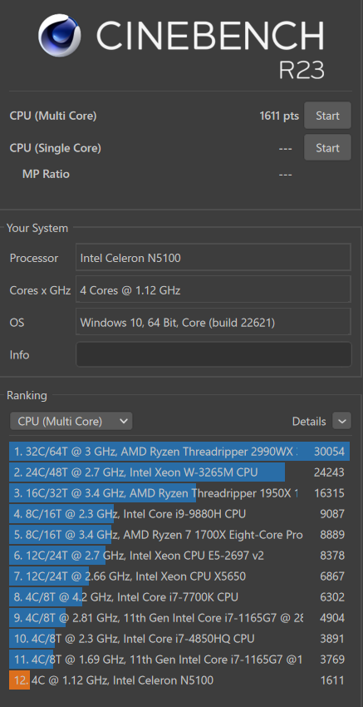

## PassMark

PerformanceTest 10.2 Evaluation Version

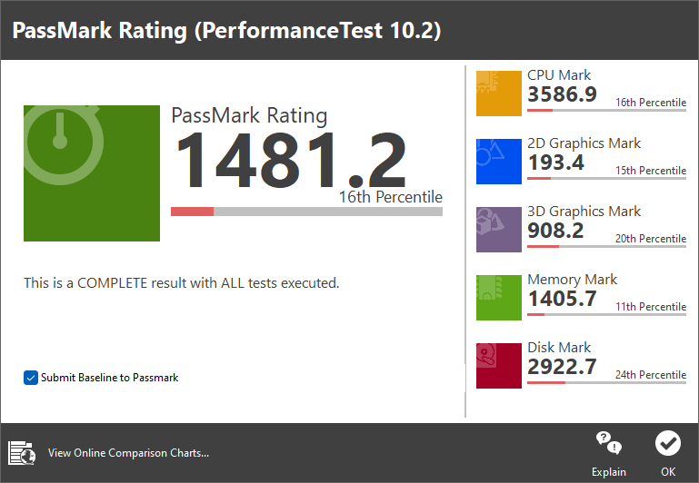

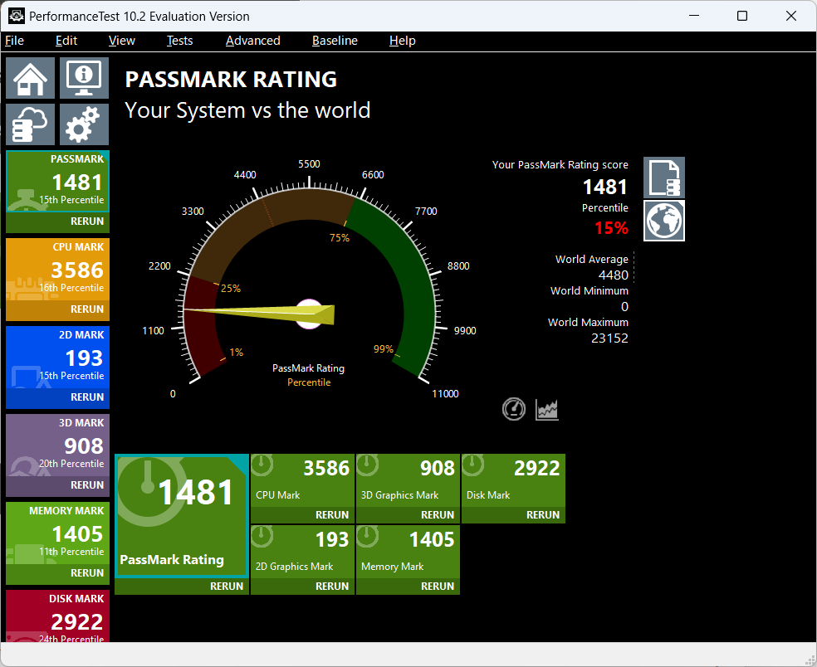

# Linux Mint Cinnamon21.1セットアップ

Wi-Fi認識せず。インストール断念。

起動時のエラーメッセージ

| Detected Intel(R) Wi-Fi 6 AX101, REV=0x351  failed to read out Thermal Zone (-61)  WRT: Collecting data: ini trigger 13 faired (delay=0ms) |
| --- |

Wi-Fiデバイス「Intel(R) Wi-Fi AX101」は正しく認識されている。

エラーメッセージ「WRT: Collecting …」でググった結果。

[205123 – iwlwifi: ax200: Failed to start RT ucode](https://bugzilla.kernel.org/show_bug.cgi?id=205123)

以下のQ＆Aの最初の回答を実行してみたが駄目だった。

[networking - Intel Wireless Adapter suddenly not working - Ubuntu 20.04.3 - Ask Ubuntu](https://askubuntu.com/questions/1392385/intel-wireless-adapter-suddenly-not-working-ubuntu-20-04-3)

# Linux Mint Cinnamon21セットアップ

Wi-Fi認識せず。

# Linux Mint Cinnamon20.3セットアップ

Wi-Fi認識せず。タッチパッドも認識しない。

# Linux Mint Cinnamon20.3セットアップ

Wi-Fi認識せず。タッチパッドも認識しない。

# Linux Mint Debian Editionセットアップ

Wi-Fi認識せず。タッチパッドも認識しない。

# Linux Mint Cinnamon20セットアップ

Wi-Fi認識せず。タッチパッドも認識しない。

# MX Linux 21.3セットアップ

Wi-Fi認識するが動作しない。タッチパッドも認識しない。

# Wi-Fi問題

以下を参照して調査した。

[Linuxで無線LANが繋がらない時の対処法 - えんでぃの技術ブログ](https://endy-tech.hatenablog.jp/entry/linux_wireless_troubleshooting)

dmesg | grep iwlwifi

| [ 20.304899] iwlwifi 0000:00:14.3: enabling device (0000 -> 0002)  [ 20.389137] iwlwifi 0000:00:14.3: api flags index 2 larger than supported by driver  [ 20.389159] iwlwifi 0000:00:14.3: TLV_FW_FSEQ_VERSION: FSEQ Version: 89.3.35.37  [ 20.389637] iwlwifi 0000:00:14.3: loaded firmware version 66.f1c864e0.0 QuZ-a0-hr-b0-66.ucode op_mode iwlmvm  [ 20.848559] iwlwifi 0000:00:14.3: Detected Intel(R) Wi-Fi 6 AX101, REV=0x354  [ 20.972555] iwlwifi 0000:00:14.3: Detected RF HR1 B3, rfid=0x10c000  [ 22.010168] iwlwifi 0000:00:14.3: WRT: Collecting data: ini trigger 13 fired (delay=0ms).  [ 22.011355] iwlwifi 0000:00:14.3: Start IWL Error Log Dump:  [ 22.011360] iwlwifi 0000:00:14.3: Transport status: 0x0000004A, valid: 6  [ 22.011362] iwlwifi 0000:00:14.3: Loaded firmware version: 66.f1c864e0.0 QuZ-a0-hr-b0-66.ucode  [ 22.011365] iwlwifi 0000:00:14.3: 0x00000084 | NMI_INTERRUPT_UNKNOWN  [ 22.011368] iwlwifi 0000:00:14.3: 0x000022F0 | trm_hw_status0  [ 22.011370] iwlwifi 0000:00:14.3: 0x00000000 | trm_hw_status1  [ 22.011372] iwlwifi 0000:00:14.3: 0x004CB01A | branchlink2  [ 22.011373] iwlwifi 0000:00:14.3: 0x004C183E | interruptlink1  [ 22.011375] iwlwifi 0000:00:14.3: 0x004C183E | interruptlink2  [ 22.011376] iwlwifi 0000:00:14.3: 0x004C9CEE | data1  [ 22.011378] iwlwifi 0000:00:14.3: 0x01000000 | data2  [ 22.011379] iwlwifi 0000:00:14.3: 0x00000000 | data3  [ 22.011381] iwlwifi 0000:00:14.3: 0x00000000 | beacon time  [ 22.011382] iwlwifi 0000:00:14.3: 0x0011215D | tsf low  [ 22.011384] iwlwifi 0000:00:14.3: 0x00000000 | tsf hi  [ 22.011385] iwlwifi 0000:00:14.3: 0x00000000 | time gp1  [ 22.011387] iwlwifi 0000:00:14.3: 0x001180FD | time gp2  [ 22.011388] iwlwifi 0000:00:14.3: 0x00000001 | uCode revision type  [ 22.011389] iwlwifi 0000:00:14.3: 0x00000042 | uCode version major  [ 22.011391] iwlwifi 0000:00:14.3: 0xF1C864E0 | uCode version minor  [ 22.011392] iwlwifi 0000:00:14.3: 0x00000351 | hw version  [ 22.011394] iwlwifi 0000:00:14.3: 0x00C89004 | board version  [ 22.011395] iwlwifi 0000:00:14.3: 0x8003F502 | hcmd  [ 22.011396] iwlwifi 0000:00:14.3: 0x00020000 | isr0  [ 22.011398] iwlwifi 0000:00:14.3: 0x00000000 | isr1  [ 22.011399] iwlwifi 0000:00:14.3: 0x08F00002 | isr2  [ 22.011400] iwlwifi 0000:00:14.3: 0x00C0000C | isr3  [ 22.011402] iwlwifi 0000:00:14.3: 0x00000000 | isr4  [ 22.011403] iwlwifi 0000:00:14.3: 0x00000000 | last cmd Id  [ 22.011404] iwlwifi 0000:00:14.3: 0x004C9CEE | wait_event  [ 22.011406] iwlwifi 0000:00:14.3: 0x00000000 | l2p_control  [ 22.011407] iwlwifi 0000:00:14.3: 0x00000000 | l2p_duration  [ 22.011408] iwlwifi 0000:00:14.3: 0x00000000 | l2p_mhvalid  [ 22.011410] iwlwifi 0000:00:14.3: 0x00000000 | l2p_addr_match  [ 22.011411] iwlwifi 0000:00:14.3: 0x0000000B | lmpm_pmg_sel  [ 22.011412] iwlwifi 0000:00:14.3: 0x00000000 | timestamp  [ 22.011413] iwlwifi 0000:00:14.3: 0x00000020 | flow_handler  [ 22.011450] iwlwifi 0000:00:14.3: Start IWL Error Log Dump:  [ 22.011451] iwlwifi 0000:00:14.3: Transport status: 0x0000004A, valid: 7  [ 22.011453] iwlwifi 0000:00:14.3: 0x20000066 | NMI_INTERRUPT_HOST  [ 22.011455] iwlwifi 0000:00:14.3: 0x00000000 | umac branchlink1  [ 22.011457] iwlwifi 0000:00:14.3: 0x80455AE6 | umac branchlink2  [ 22.011458] iwlwifi 0000:00:14.3: 0x8047430E | umac interruptlink1  [ 22.011459] iwlwifi 0000:00:14.3: 0xC00849FE | umac interruptlink2  [ 22.011461] iwlwifi 0000:00:14.3: 0x01000000 | umac data1  [ 22.011462] iwlwifi 0000:00:14.3: 0xC00849FE | umac data2  [ 22.011463] iwlwifi 0000:00:14.3: 0x00000000 | umac data3  [ 22.011465] iwlwifi 0000:00:14.3: 0x00000042 | umac major  [ 22.011466] iwlwifi 0000:00:14.3: 0xF1C864E0 | umac minor  [ 22.011467] iwlwifi 0000:00:14.3: 0x001180FB | frame pointer  [ 22.011469] iwlwifi 0000:00:14.3: 0xC0887F18 | stack pointer  [ 22.011470] iwlwifi 0000:00:14.3: 0x00010C00 | last host cmd  [ 22.011471] iwlwifi 0000:00:14.3: 0x00000004 | isr status reg  [ 22.011511] iwlwifi 0000:00:14.3: IML/ROM dump:  [ 22.011512] iwlwifi 0000:00:14.3: 0x00000003 | IML/ROM error/state  [ 22.011538] iwlwifi 0000:00:14.3: 0x00005A28 | IML/ROM data1  [ 22.011547] iwlwifi 0000:00:14.3: 0x00000080 | IML/ROM WFPM_AUTH_KEY_0  [ 22.011553] iwlwifi 0000:00:14.3: Fseq Registers:  [ 22.011556] iwlwifi 0000:00:14.3: 0x20000000 | FSEQ_ERROR_CODE  [ 22.011576] iwlwifi 0000:00:14.3: 0x80290033 | FSEQ_TOP_INIT_VERSION  [ 22.011579] iwlwifi 0000:00:14.3: 0x00090006 | FSEQ_CNVIO_INIT_VERSION  [ 22.011599] iwlwifi 0000:00:14.3: 0x0000A482 | FSEQ_OTP_VERSION  [ 22.011602] iwlwifi 0000:00:14.3: 0x00000003 | FSEQ_TOP_CONTENT_VERSION  [ 22.011622] iwlwifi 0000:00:14.3: 0x4552414E | FSEQ_ALIVE_TOKEN  [ 22.011625] iwlwifi 0000:00:14.3: 0x20000302 | FSEQ_CNVI_ID  [ 22.011645] iwlwifi 0000:00:14.3: 0x00000501 | FSEQ_CNVR_ID  [ 22.011648] iwlwifi 0000:00:14.3: 0x20000302 | CNVI_AUX_MISC_CHIP  [ 22.011670] iwlwifi 0000:00:14.3: 0x00000501 | CNVR_AUX_MISC_CHIP  [ 22.011722] iwlwifi 0000:00:14.3: 0x05B0905B | CNVR_SCU_SD_REGS_SD_REG_DIG_DCDC_VTRIM  [ 22.011758] iwlwifi 0000:00:14.3: 0x0000025B | CNVR_SCU_SD_REGS_SD_REG_ACTIVE_VDIG_MIRROR  [ 22.370252] iwlwifi 0000:00:14.3: Failed to run INIT ucode: -110  [ 22.382697] iwlwifi 0000:00:14.3: retry init count 0  [ 22.418648] iwlwifi 0000:00:14.3: Detected Intel(R) Wi-Fi 6 AX101, REV=0x354  [ 23.542118] iwlwifi 0000:00:14.3: WRT: Collecting data: ini trigger 13 fired (delay=0ms).  [ 23.543236] iwlwifi 0000:00:14.3: Start IWL Error Log Dump:  [ 23.543241] iwlwifi 0000:00:14.3: Transport status: 0x0000004A, valid: 6  [ 23.543244] iwlwifi 0000:00:14.3: Loaded firmware version: 66.f1c864e0.0 QuZ-a0-hr-b0-66.ucode  [ 23.543247] iwlwifi 0000:00:14.3: 0x00000084 | NMI_INTERRUPT_UNKNOWN  [ 23.543250] iwlwifi 0000:00:14.3: 0x000022F0 | trm_hw_status0  [ 23.543252] iwlwifi 0000:00:14.3: 0x00000000 | trm_hw_status1  [ 23.543254] iwlwifi 0000:00:14.3: 0x004CB01A | branchlink2  [ 23.543256] iwlwifi 0000:00:14.3: 0x004C183E | interruptlink1  [ 23.543258] iwlwifi 0000:00:14.3: 0x004C183E | interruptlink2  [ 23.543260] iwlwifi 0000:00:14.3: 0x004C9CEE | data1  [ 23.543261] iwlwifi 0000:00:14.3: 0x01000000 | data2  [ 23.543263] iwlwifi 0000:00:14.3: 0x00000000 | data3  [ 23.543265] iwlwifi 0000:00:14.3: 0x00000000 | beacon time  [ 23.543267] iwlwifi 0000:00:14.3: 0x00108FA3 | tsf low  [ 23.543269] iwlwifi 0000:00:14.3: 0x00000000 | tsf hi  [ 23.543270] iwlwifi 0000:00:14.3: 0x00000000 | time gp1  [ 23.543272] iwlwifi 0000:00:14.3: 0x0010EE84 | time gp2  [ 23.543274] iwlwifi 0000:00:14.3: 0x00000001 | uCode revision type  [ 23.543276] iwlwifi 0000:00:14.3: 0x00000042 | uCode version major  [ 23.543277] iwlwifi 0000:00:14.3: 0xF1C864E0 | uCode version minor  [ 23.543279] iwlwifi 0000:00:14.3: 0x00000351 | hw version  [ 23.543281] iwlwifi 0000:00:14.3: 0x18C89004 | board version  [ 23.543283] iwlwifi 0000:00:14.3: 0x8003F502 | hcmd  [ 23.543285] iwlwifi 0000:00:14.3: 0x00020000 | isr0  [ 23.543286] iwlwifi 0000:00:14.3: 0x00000000 | isr1  [ 23.543288] iwlwifi 0000:00:14.3: 0x08F00002 | isr2  [ 23.543290] iwlwifi 0000:00:14.3: 0x00C0000C | isr3  [ 23.543291] iwlwifi 0000:00:14.3: 0x00000000 | isr4  [ 23.543293] iwlwifi 0000:00:14.3: 0x00000000 | last cmd Id  [ 23.543294] iwlwifi 0000:00:14.3: 0x004C9CEE | wait_event  [ 23.543296] iwlwifi 0000:00:14.3: 0x00000000 | l2p_control  [ 23.543298] iwlwifi 0000:00:14.3: 0x00000000 | l2p_duration  [ 23.543299] iwlwifi 0000:00:14.3: 0x00000000 | l2p_mhvalid  [ 23.543301] iwlwifi 0000:00:14.3: 0x00000000 | l2p_addr_match  [ 23.543303] iwlwifi 0000:00:14.3: 0x0000000B | lmpm_pmg_sel  [ 23.543304] iwlwifi 0000:00:14.3: 0x00000000 | timestamp  [ 23.543306] iwlwifi 0000:00:14.3: 0x00000020 | flow_handler  [ 23.543360] iwlwifi 0000:00:14.3: Start IWL Error Log Dump:  [ 23.543361] iwlwifi 0000:00:14.3: Transport status: 0x0000004A, valid: 7  [ 23.543363] iwlwifi 0000:00:14.3: 0x20000066 | NMI_INTERRUPT_HOST  [ 23.543365] iwlwifi 0000:00:14.3: 0x00000000 | umac branchlink1  [ 23.543367] iwlwifi 0000:00:14.3: 0x80455AE6 | umac branchlink2  [ 23.543369] iwlwifi 0000:00:14.3: 0x8047430E | umac interruptlink1  [ 23.543371] iwlwifi 0000:00:14.3: 0xC00849FE | umac interruptlink2  [ 23.543372] iwlwifi 0000:00:14.3: 0x01000000 | umac data1  [ 23.543374] iwlwifi 0000:00:14.3: 0xC00849FE | umac data2  [ 23.543375] iwlwifi 0000:00:14.3: 0x00000000 | umac data3  [ 23.543377] iwlwifi 0000:00:14.3: 0x00000042 | umac major  [ 23.543379] iwlwifi 0000:00:14.3: 0xF1C864E0 | umac minor  [ 23.543380] iwlwifi 0000:00:14.3: 0x0010EE82 | frame pointer  [ 23.543382] iwlwifi 0000:00:14.3: 0xC0887F18 | stack pointer  [ 23.543384] iwlwifi 0000:00:14.3: 0x00010C00 | last host cmd  [ 23.543385] iwlwifi 0000:00:14.3: 0x00000004 | isr status reg  [ 23.543418] iwlwifi 0000:00:14.3: IML/ROM dump:  [ 23.543420] iwlwifi 0000:00:14.3: 0x00000003 | IML/ROM error/state  [ 23.543459] iwlwifi 0000:00:14.3: 0x00005A1A | IML/ROM data1  [ 23.543469] iwlwifi 0000:00:14.3: 0x00000080 | IML/ROM WFPM_AUTH_KEY_0  [ 23.543475] iwlwifi 0000:00:14.3: Fseq Registers:  [ 23.543495] iwlwifi 0000:00:14.3: 0x60000000 | FSEQ_ERROR_CODE  [ 23.543499] iwlwifi 0000:00:14.3: 0x80290033 | FSEQ_TOP_INIT_VERSION  [ 23.543519] iwlwifi 0000:00:14.3: 0x00090006 | FSEQ_CNVIO_INIT_VERSION  [ 23.543541] iwlwifi 0000:00:14.3: 0x0000A482 | FSEQ_OTP_VERSION  [ 23.543563] iwlwifi 0000:00:14.3: 0x00000003 | FSEQ_TOP_CONTENT_VERSION  [ 23.543584] iwlwifi 0000:00:14.3: 0x4552414E | FSEQ_ALIVE_TOKEN  [ 23.543606] iwlwifi 0000:00:14.3: 0x20000302 | FSEQ_CNVI_ID  [ 23.543628] iwlwifi 0000:00:14.3: 0x00000501 | FSEQ_CNVR_ID  [ 23.543650] iwlwifi 0000:00:14.3: 0x20000302 | CNVI_AUX_MISC_CHIP  [ 23.543655] iwlwifi 0000:00:14.3: 0x00000501 | CNVR_AUX_MISC_CHIP  [ 23.543677] iwlwifi 0000:00:14.3: 0x05B0905B | CNVR_SCU_SD_REGS_SD_REG_DIG_DCDC_VTRIM  [ 23.543700] iwlwifi 0000:00:14.3: 0x0000025B | CNVR_SCU_SD_REGS_SD_REG_ACTIVE_VDIG_MIRROR  [ 23.926446] iwlwifi 0000:00:14.3: Failed to run INIT ucode: -110  [ 23.939524] iwlwifi 0000:00:14.3: retry init count 1  [ 23.942654] iwlwifi 0000:00:14.3: Detected Intel(R) Wi-Fi 6 AX101, REV=0x354  [ 25.078147] iwlwifi 0000:00:14.3: WRT: Collecting data: ini trigger 13 fired (delay=0ms).  [ 25.079249] iwlwifi 0000:00:14.3: Start IWL Error Log Dump:  [ 25.079253] iwlwifi 0000:00:14.3: Transport status: 0x0000004A, valid: 6  [ 25.079256] iwlwifi 0000:00:14.3: Loaded firmware version: 66.f1c864e0.0 QuZ-a0-hr-b0-66.ucode  [ 25.079258] iwlwifi 0000:00:14.3: 0x00000084 | NMI_INTERRUPT_UNKNOWN  [ 25.079260] iwlwifi 0000:00:14.3: 0x000022F0 | trm_hw_status0  [ 25.079262] iwlwifi 0000:00:14.3: 0x00000000 | trm_hw_status1  [ 25.079264] iwlwifi 0000:00:14.3: 0x004CB01A | branchlink2  [ 25.079265] iwlwifi 0000:00:14.3: 0x004C183E | interruptlink1  [ 25.079267] iwlwifi 0000:00:14.3: 0x004C183E | interruptlink2  [ 25.079268] iwlwifi 0000:00:14.3: 0x004C9CEE | data1  [ 25.079270] iwlwifi 0000:00:14.3: 0x01000000 | data2  [ 25.079271] iwlwifi 0000:00:14.3: 0x00000000 | data3  [ 25.079273] iwlwifi 0000:00:14.3: 0x00000000 | beacon time  [ 25.079274] iwlwifi 0000:00:14.3: 0x0010BE88 | tsf low  [ 25.079276] iwlwifi 0000:00:14.3: 0x00000000 | tsf hi  [ 25.079277] iwlwifi 0000:00:14.3: 0x00000000 | time gp1  [ 25.079279] iwlwifi 0000:00:14.3: 0x00111D36 | time gp2  [ 25.079280] iwlwifi 0000:00:14.3: 0x00000001 | uCode revision type  [ 25.079281] iwlwifi 0000:00:14.3: 0x00000042 | uCode version major  [ 25.079283] iwlwifi 0000:00:14.3: 0xF1C864E0 | uCode version minor  [ 25.079284] iwlwifi 0000:00:14.3: 0x00000351 | hw version  [ 25.079286] iwlwifi 0000:00:14.3: 0x18C89004 | board version  [ 25.079287] iwlwifi 0000:00:14.3: 0x8003F502 | hcmd  [ 25.079289] iwlwifi 0000:00:14.3: 0x00020000 | isr0  [ 25.079290] iwlwifi 0000:00:14.3: 0x00000000 | isr1  [ 25.079291] iwlwifi 0000:00:14.3: 0x08F00002 | isr2  [ 25.079293] iwlwifi 0000:00:14.3: 0x00C0000C | isr3  [ 25.079294] iwlwifi 0000:00:14.3: 0x00000000 | isr4  [ 25.079295] iwlwifi 0000:00:14.3: 0x00000000 | last cmd Id  [ 25.079297] iwlwifi 0000:00:14.3: 0x004C9CEE | wait_event  [ 25.079298] iwlwifi 0000:00:14.3: 0x00000000 | l2p_control  [ 25.079299] iwlwifi 0000:00:14.3: 0x00000000 | l2p_duration  [ 25.079301] iwlwifi 0000:00:14.3: 0x00000000 | l2p_mhvalid  [ 25.079302] iwlwifi 0000:00:14.3: 0x00000000 | l2p_addr_match  [ 25.079303] iwlwifi 0000:00:14.3: 0x0000000B | lmpm_pmg_sel  [ 25.079305] iwlwifi 0000:00:14.3: 0x00000000 | timestamp  [ 25.079306] iwlwifi 0000:00:14.3: 0x00000020 | flow_handler  [ 25.079357] iwlwifi 0000:00:14.3: Start IWL Error Log Dump:  [ 25.079359] iwlwifi 0000:00:14.3: Transport status: 0x0000004A, valid: 7  [ 25.079361] iwlwifi 0000:00:14.3: 0x20000066 | NMI_INTERRUPT_HOST  [ 25.079362] iwlwifi 0000:00:14.3: 0x00000000 | umac branchlink1  [ 25.079364] iwlwifi 0000:00:14.3: 0x80455AE6 | umac branchlink2  [ 25.079365] iwlwifi 0000:00:14.3: 0x8047430E | umac interruptlink1  [ 25.079366] iwlwifi 0000:00:14.3: 0xC008151E | umac interruptlink2  [ 25.079368] iwlwifi 0000:00:14.3: 0x01000000 | umac data1  [ 25.079369] iwlwifi 0000:00:14.3: 0xC008151E | umac data2  [ 25.079370] iwlwifi 0000:00:14.3: 0x00000000 | umac data3  [ 25.079372] iwlwifi 0000:00:14.3: 0x00000042 | umac major  [ 25.079373] iwlwifi 0000:00:14.3: 0xF1C864E0 | umac minor  [ 25.079374] iwlwifi 0000:00:14.3: 0x00111D34 | frame pointer  [ 25.079376] iwlwifi 0000:00:14.3: 0xC0887F18 | stack pointer  [ 25.079377] iwlwifi 0000:00:14.3: 0x00010C00 | last host cmd  [ 25.079378] iwlwifi 0000:00:14.3: 0x00000004 | isr status reg  [ 25.079404] iwlwifi 0000:00:14.3: IML/ROM dump:  [ 25.079406] iwlwifi 0000:00:14.3: 0x00000003 | IML/ROM error/state  [ 25.079431] iwlwifi 0000:00:14.3: 0x000059EE | IML/ROM data1  [ 25.079440] iwlwifi 0000:00:14.3: 0x00000080 | IML/ROM WFPM_AUTH_KEY_0  [ 25.079468] iwlwifi 0000:00:14.3: Fseq Registers:  [ 25.079471] iwlwifi 0000:00:14.3: 0x60000000 | FSEQ_ERROR_CODE  [ 25.079491] iwlwifi 0000:00:14.3: 0x80290033 | FSEQ_TOP_INIT_VERSION  [ 25.079494] iwlwifi 0000:00:14.3: 0x00090006 | FSEQ_CNVIO_INIT_VERSION  [ 25.079514] iwlwifi 0000:00:14.3: 0x0000A482 | FSEQ_OTP_VERSION  [ 25.079517] iwlwifi 0000:00:14.3: 0x00000003 | FSEQ_TOP_CONTENT_VERSION  [ 25.079537] iwlwifi 0000:00:14.3: 0x4552414E | FSEQ_ALIVE_TOKEN  [ 25.079540] iwlwifi 0000:00:14.3: 0x20000302 | FSEQ_CNVI_ID  [ 25.079560] iwlwifi 0000:00:14.3: 0x00000501 | FSEQ_CNVR_ID  [ 25.079563] iwlwifi 0000:00:14.3: 0x20000302 | CNVI_AUX_MISC_CHIP  [ 25.079585] iwlwifi 0000:00:14.3: 0x00000501 | CNVR_AUX_MISC_CHIP  [ 25.079607] iwlwifi 0000:00:14.3: 0x05B0905B | CNVR_SCU_SD_REGS_SD_REG_DIG_DCDC_VTRIM  [ 25.079634] iwlwifi 0000:00:14.3: 0x0000025B | CNVR_SCU_SD_REGS_SD_REG_ACTIVE_VDIG_MIRROR  [ 25.433814] iwlwifi 0000:00:14.3: Failed to run INIT ucode: -110  [ 25.446191] iwlwifi 0000:00:14.3: retry init count 2 |
| --- |

「lspciコマンドで、Linuxが認識しているPCIデバイスを表示できます。」

sudo lspci -v | grep -A12 -i 'network controller'

| 00:14.3 Network controller: Intel Corporation Wi-Fi 6 AX201 160MHz (rev 01)  DeviceName: Onboard - Ethernet  Subsystem: Intel Corporation Wi-Fi 6 AX201 160MHz  Flags: bus master, fast devsel, latency 0, IRQ 16  Memory at 6001124000 (64-bit, non-prefetchable) [size=16K]  Capabilities: [c8] Power Management version 3  Capabilities: [d0] MSI: Enable- Count=1/1 Maskable- 64bit+  Capabilities: [40] Express Root Complex Integrated Endpoint, MSI 00  Capabilities: [80] MSI-X: Enable+ Count=16 Masked-  Capabilities: [100] Latency Tolerance Reporting  Capabilities: [164] Vendor Specific Information: ID=0010 Rev=0 Len=014 <?>  Kernel driver in use: iwlwifi  Kernel modules: iwlwifi |
| --- |

「Intel Wi-Fi 6 AX101」が検出され、ファームウェア「66.f1c864e0.0 QuZ-a0-hr-b0-66.ucode」をロードしたが、結果として「Intel Wi-Fi 6 AX201」と認識しているようだ。

Intelホームページに記載されたAX101の仕様

| インテル® Wi-Fi 6 AX101  仕様  製品コレクションインテル® Wi-Fi 6 シリーズ  開発コード名製品の開発コード名 Harrison Peak  ステータスLaunched  発売日 Q3'22  重量(グラム) 2.3  動作温度範囲 0°C to 80°C  動作温度 (最大) 80 °C  動作温度 (最小) 0 °C  対応オペレーティング・システム Windows 11, 64-bit*, Windows 10, 64-bit*, Linux*  アンテナ 1x1  ネットワークの仕様  TX/RX ストリーム1x1  バンド2.4, 5 GHz (80MHz)  最高速600 Mbps  Wi-Fi 認定* Wi-Fi 6 (802.11ax)  コンプライアンス FIPS, FISMA  内蔵 Bluetooth はい  Bluetooth のバージョン 5.2  パッケージの仕様  ボード・フォーム・ファクター M.2 2230, M.2 1216  パッケージサイズ 22mm x 30mm x 2.4mm, 12mm x 16mm x 1.65mm  システム・インターフェイス・タイプ M.2: CNVio2  高度なテクノロジー  MU-MIMO はい  OFDMA (Orthogonal Frequency Division Multiple Access: 直交周波数分割多元接続方式) はい  インテル® vPro™ テクノロジーでサポートされています。 いいえ |
| --- |

2022年第3四半期に発売されている。

以下のページを見ても、AX201のファームウェアはあるが、AX101のファームウェアはない。

[インテル® ワイヤレス・アダプターの Linux* サポートについて](https://www.intel.co.jp/content/www/jp/ja/support/articles/000005511/wireless.html)

# 充電が遅い問題

電源オフの状態でUSB Type-C のパワーデリバリで充電するとフルに充電するまでに18時間以上かかっている。

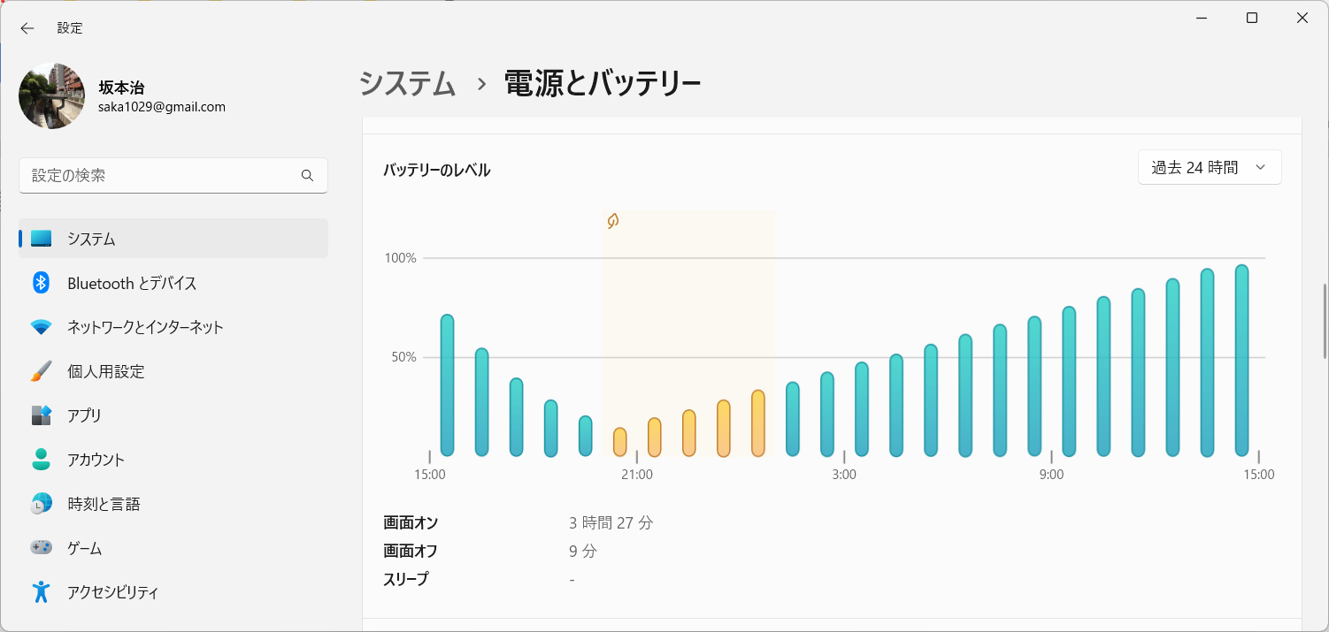

過去１週間をみると、先頭の方は充電が早い。これはOS起動中に充電している。

この場合は20Wから30W前後で充電している。

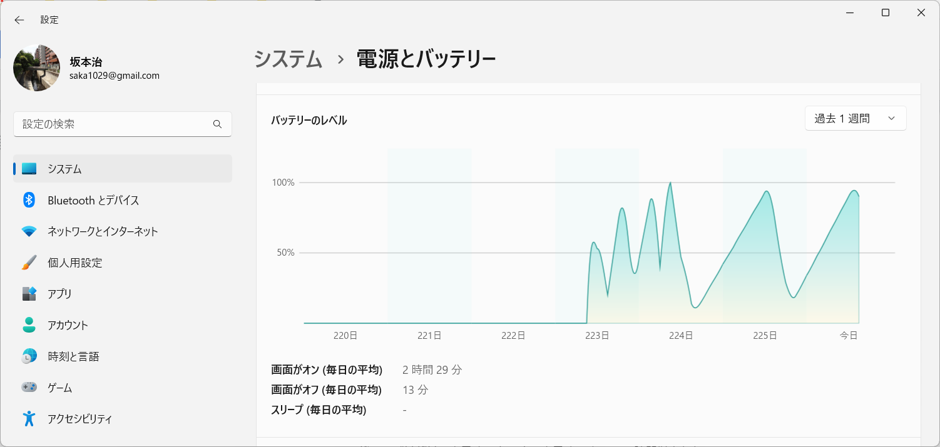

純正のACアダプターで充電すると速い。

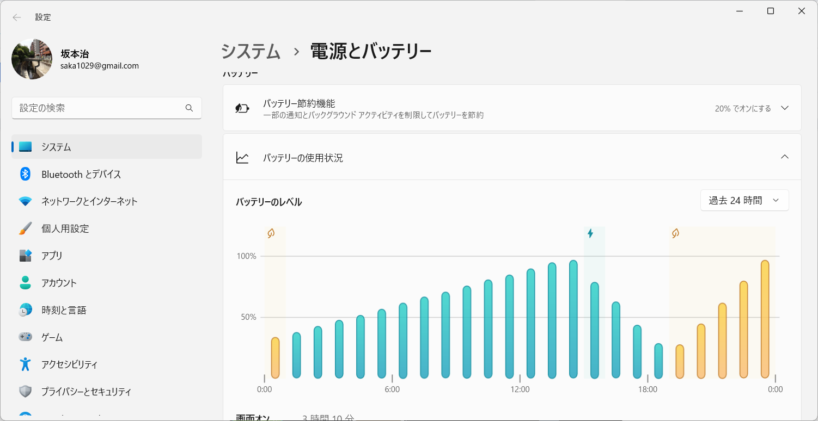

# JavaFXインストール

Open JavaFX19.0.2.1およびSceneBuilder19.0.0をインストールする。

（インストール先は~/app/の下）

eclipseにマーケットプレースからe(fx)clipseをインストールする。

Preference -> JavaFXでパスを設定する

「JavaFX 11+SDK」はlibのパスを設定する点に注意する。

# Linuxカーネル6.5

WindowsのバックアップをWD BLUEに取得。

Linux Mint Cinnamon2.13をインストール。

アップデートマネージャーでカーネルを5.15から6.5に変更。

WiFiは認識するようになったが、タッチパッドが使えず、音声も出ない。

バックアップからWindowsを回復した。

# Ubuntu 24.04 LTSインストール

## BIOS設定変更

タッチパッドが使えない問題に対応する。

以下の設定をEnabledからDisabledに変更する。

ACPI D3Cold settings -> ACPI D3Cols support

## CapsLockをCtrlに

gnome-tweaksインストール

sudo apt install gnome-tweaks

「追加のレイアウトオプション」で「Ctrl position」を変更する。

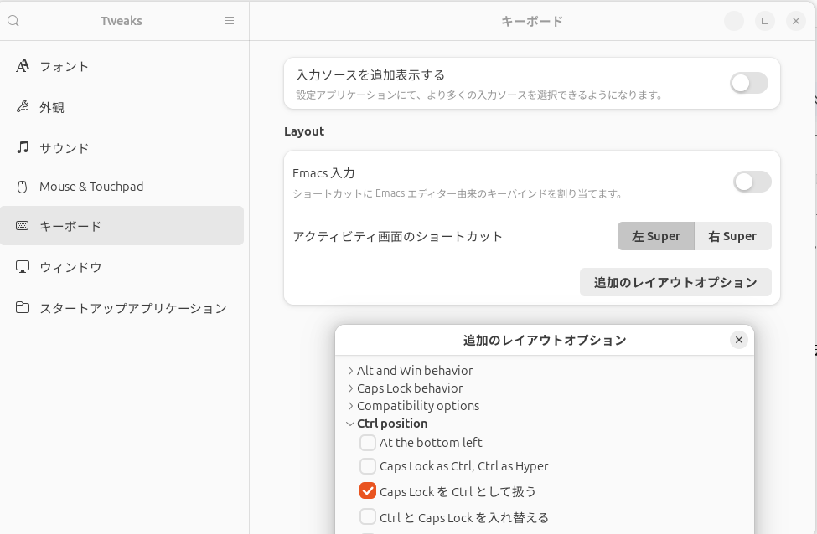

## IME設定変更

「直接入力」の「IMEを有効化」のキーをCtrl+Spaceに設定する

真ん中のカラムを３回くらいクリックするとショートカットキー入力画面が開く。直接入力とは、英数入力のこと。つまり、英数入力時にIME（日本語入力変換を助けてくれる機能）をCtrl+SpaceでONにする。  


「入力文字なし」の「IMEを無効化」のキーをCtrl+Spaceに設定する

手順４と同じようにショートカットキーを設定する。日本語入力時にCtrl+Spaceを押すことで、IMEを無効化する。

## VSCode

.debをダウンロードしてインストール

sudo apt install ./code_1.88.1-1712771838_amd64.deb

settings.jsonに以下を追加した。

"vim.autoSwitchInputMethod.enable": true,

"vim.autoSwitchInputMethod.defaultIM": "xkb:us::eng",

"vim.autoSwitchInputMethod.obtainIMCmd": "/usr/bin/ibus engine",

"vim.autoSwitchInputMethod.switchIMCmd": "/usr/bin/ibus engine {im}"

## HomeキーをBackSpaceに変更

sudo cp /usr/share/X11/xkb/symbols/pc /usr/share/X11/xkb/symbols/pc.bak

sudo vi /usr/share/X11/xkb/symbols/pc

key <HOME> {[ Home ]};

→

key <HOME> {[ BackSpace ]};

# Linux Mint 22 Cinnamon インストール

2024-07-29